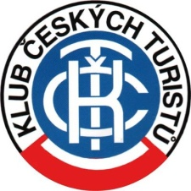
Klub českých turistů odbor Poděbrady
Vás zve v sobotu 18.září 2021 na
46.ročník pochodu TOUR DE PODĚBRADY
Memoriál Fr. Řehouška
Trasy a Start: /nádraží ČD Poděbrady/ trasy začínají přes rozkvetlý lázeňský park a kolonádou
5 km – park, okolo Poděbrad s trochou poznání, kočárková 8.30-9.30 hod.
10 km – kolonádou k Labi, přes soutok do Libice n/Cidl. Huslík7.30-9.30 hod.
20 km - Poděbrady – Oseček- podél Labe zpět 7.30-9.30 hod.
30 km - Poděbrady-Libice-Oseček- Velký Osek-Poděbrady 7.30-9.30 hod.
40 km - cyklo Poděbrady-Nymbuk-Kersko – zpět 7.30-9.30 hod.
60 km – cyklo Poděbrady – Kolínsko cyklo trasy 7.30-9.30 hod.
Na startu obdržíte popis tras.
Cíl všech tras je v restauraci Kemp od 9.00 do 16.00 h.
Startovné: dospělí 30 Kč, členové KČT s průkazem a děti 6-15 let 20 Kč
Odměna: Pamětní list, odznak pochodu, razítka /1 nové/ sladkost
Občerstvení: z vlastních zásob, v restauracích po cestě a v cíli.
Účast dětí v doprovodu dospělé osoby, pochod absolvujete na vlastní nebezpečí. Akce bude organizována dle pandemické situace.
Pochod je realizován za finanční podpory města Poděbrady
Informace: A. Sehnalová tel. 723142819 e-mail: ala.sehnalova@seznam.cz

